Портфолио
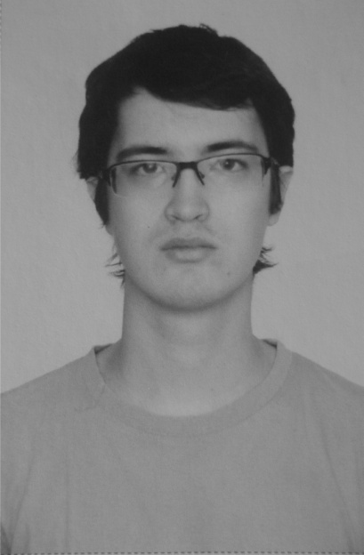
ФИО: Блюм Дмитрий Глебович
Год поступления, год обучения: 2015, 1 год
Профиль: 01.04.05 Оптика
Контактная информация:
Институт физики, кафедра оптики и нанофотоники
e-mail: dmitrygblum@gmail.com
степень, звание, должность и ФИО научного руководителя: д.ф.-м.н, проф., профессор Гайнутдинов Ренат Хамитович
Образование:
Высшее образование (специальность) | Годы обучения | Квалификация
Кожа и мех | 2010-2013
Теоритическая и математическая физика | 2013-2015

Область научных интересов:
Исследование эффектов квантовой интерференции, способных влиять на квантовые точки, изменяя их энергетические уровни. Важность влияния роли эффектов квантовой интерференции на уровни квантовых точек в процессах взаимодействия с излучением. таких как: спонтанное излучение, резонансная флюоресценция и др. обуславливается применением квантовых точек.

